TRƯỜNG THCS TÙNG THIỆN VƯƠNG
NỘI DUNG HỌC TRỰC TUYẾN
Tuần 17: 27/12/2021 đến 01/01/2022
Bộ môn: Sinh 7
Chủ đề 6: NGÀNH ĐỘNG VẬT CÓ XƯƠNG SỐNG – LỚP CÁ
Bài 32:THỰC HÀNH: MỔ CÁ

- NỘI DUNG TÌM HIỂU BÀI
NỘI DUNG TIẾN HÀNH
1.Kỹ thuật mổ cá:
Các em vào link và xem video
https://www.youtube.com/watch?v=33Zt-8MsG0w
2. Q uan sát cấu tạo trong trên mẫu mổ:
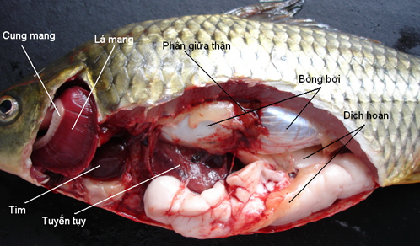

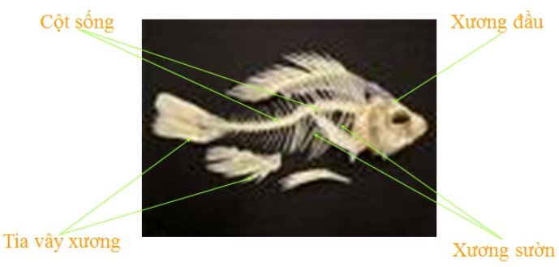
Tên cơ quan | Vị trí, cấu tạo | Vai trò
Mang | Nằm dưới xương nắp mang trong phần đầu, gồm các lá mang gắn vào các xương cung mang | Trao đổi khí
Tim | Nằm phía trước khoang thân ứng với vây ngực, có 2 ngăn: tâm nhĩ và tâm thất | Co bóp để thu và đẩy máu vào động mạch, giúp cho sự tuần hoàn máu
Thực quản, dạ dày, ruột,gan | Nằm giữa khoang thân, phân hoá rõ rệt thành: thực quản,dạ dày, ruột, có gan tiết mật | Tiêu hoá thức ăn
Bóng hơi | Trong khoang thân, sát cột sống | Giúp cá chìm nổi dễ dàng trong nước
Thận | Hai thận giữa màu tím đỏ, sát cột sống | Lọc từ máu các chất không cần thiết để thải ra ngoài
Tuyến sinh dục, ống sinh dục | Trong khoang thân, ở cá đực là 2 dải tinh hoàn, ở cá cái là buồng trứng phát triển trong mùa sinh sản | Sinh sản, di trì và phát triển nòi giống
Bộ não | Nằm trong hộp sọ,nối với tuỷ sống nằm trong các cung đốt sống | Điều khiển, điều hoà hoạt động

- CÂU HỎI ÔN TẬP, VẬN DỤNG
Câu 1: Mang nằm ở vị trí nào của cơ thể cá?
- Nằm ở hai bên đầu, dưới xương nắp mang, trong khoang mang.
- Nằm trước khoang thân, ứng với hai vây ngực
- Nằm sát cột sống.
- Nằm giữa khoang thân
Câu 2: Vì sao mổ cá nói riêng và động vật có xương sống nói chung phải mổ ở mặt bụng?
- Vì có cột sống cứng, khó mổ, đồng thời làm tổn thương tủy sống thuộc hệ thần kinh
- Vì các nội quan đều nằm trong khoang thân.
- Vì mặt bụng dễ mổ.
- Câu A và B đúng
Câu 3: Qua quan sát mẫu mổ cá, các em thấy tim cá có đặc điểm như thế nào?
- Mỏng, dài, màu trắng, nằm sát cột sống
- Nhỏ, màu đỏ sẫm, nằm ở phía trước khoang thân ứng với hai vây ngực.
- Màu tím đỏ, nằm dọc hai bên cột sống, ở giữa khoang thân
- Màu trắng, dài và phình to
Câu 4: Cơ quan hô hấp của cá?
- Da
- Phổi
- Mang
- Khí quản
Câu 5: Bộ phận nào giúp cá dễ nổi lên hay chìm xuống trong môi trường nước?
- Phổi
- Mang
- Bóng hơi
- Vây

Chủ đề 6: NGÀNH ĐỘNG VẬT CÓ XƯƠNG SỐNG – LỚP CÁ
Bài 34:ĐẶC ĐIỂM CHUNG VÀ VAI TRÒ CỦA LỚP CÁ
- NỘI DUNG TÌM HIỂU BÀI

I. ĐA DẠNG VỀ THÀNH PHẦN LOÀI VÀ MÔI TRƯỜNG SỐNG
Các loài cá trên thế giới rất đa dạng và phong phú về số lượng, môi trường sống
1. Đa dạng về thành phần loài
Trên thế giới có khoảng 25415 loài cá. Ở Việt Nam đã phát hiện 2753 loài, trong đó có 2 lớp chính: lớp Cá sụn và lớp Cá xương.
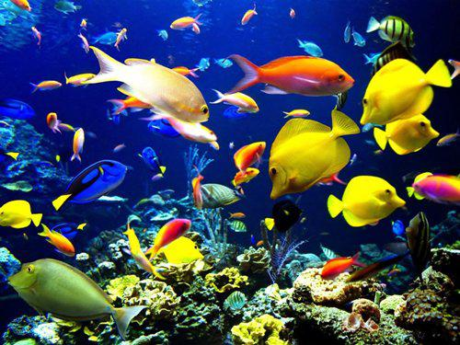
a. Cá sụn
- Số loài: 850 loài
- Môi trường sống: nước mặn và nước lợ
- Đặc điểm:
+ Bộ xương bằng chất sụn, khe mang trần.
+ Da nhám
+ Miệng nằm ở mặt bụng
- Đại diện: cá nhám, cá đuối…
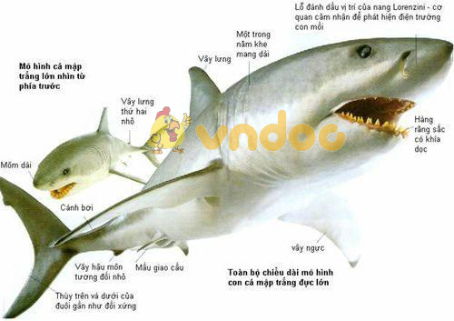
b. Cá xương
- Số loài: 24565 loài
- Môi trường sống: nước mặn, nước lợ, nước ngọt
- Đặc điểm:
+ Bộ xương bằng chất xương
+ Xương nắp mang che các khe mang
+ Da phủ vảy xương có chất nhầy
- Đại diện: cá chép, cá vền…
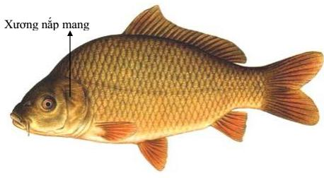
2. Đa dạng về môi trường sống
- Một số loài cá sống ở những điều kiện khác nhau
- Những loài cá sống ở trong những môi trường và điều kiện khác nhau thì có cấu tạo và tập tính sinh học khác nhau
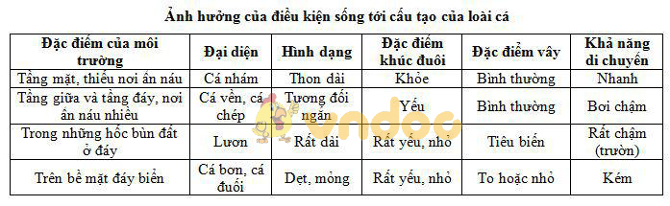

II. ĐẶC ĐIỂM CHUNG CỦA LỚP CÁ
HS tự tìm hiểu

III. VAI TRÒ CỦA CÁ
- Là nguồn thực phẩm thiên nhiên giàu đạm, nhiều vitamin, dễ tiêu hóa vì có hàm lượng mỡ thấp.
+ Ví dụ: thịt cá, trứng cá, vây cá nhám, nước nhám …
- Nguyên liệu làm thuốc chữa bệnh
+ Ví dụ: dầu gan cá thu, cá nhám chứa nhiều vitamin A, D điều trị 1 số bệnh như khô mắt, bệnh còi xương …
+ Chất tiết ra từ buồng trứng và nội quan của cá nóc dùng chế thuốc chữa bệnh thần kinh, sưng khớp…
- Cung cấp nguyên liệu dùng trong công nghiệp
+ Ví dụ: da cá nhám dùng để đóng giày, làm bìa, cặp, túi xách …
- Cung cấp nguyên liệu dùng trong công nghiệp
Ví dụ: xương cá, bã mắm dùng làm thức ăn nuôi gia súc, làm phân bón
- Đấu tranh tiêu diệt sâu bọ có hại
Ví dụ: diệt sâu bọ, sâu hại lúa
B. NỘI DUNG VIẾT BÀI
Bài 34: ĐẶC ĐIỂM CHUNG VÀ VAI TRÒ CỦA LỚP CÁ
I. Đa dạng về thành phần loài và môi trường sống:
- Cá có số lượng loài lớn.
- Cá gồm:
+ Lớp cá sụn: bộ xương bằng chất sụn.
+ Lớp cá xương: bộ xương bằng chất xương.
- Điều kiện sống khác nhau đã ảnh hưởng đến cấu tạo và tập tính của cá.
II. Đặc điểm chung:
Cá là động vật có xương sống thích nghi đời sống hoàn toàn dưới nước:
- Bơi bằng vây
- Thụ tinh ngoài .
- Là động vật biến nhiệt
III.Vai trò thực tiễn:
- Cung cấp thực phẩm.
- Nguyên liệu chế thuốc chữa bệnh.
- Cung cấp nguyên liệu cho các ngành công nghiệp.
- Diệt bọ gậy, sâu hại lúa.
C. CÂU HỎI ÔN TẬP, VẬN DỤNG
Câu 1: Loài cá nào sau đây KHÔNG thuộc lớp Cá xương?
- Cá đuối
- Cá chép
- Cá vền
- Lươn
Câu 2: Loài cá thích nghi với đời sống ở tầng nước mặt
- Cá chép, cá vện
- Cá nhám, cá trích
- Cá nhám, cá đuối
- Cá chép, cá trích
Câu 3: Các loài cá sống ở tầng đáy có đặc điểm
- Bơi rất kém
- Bơi nhanh
- Thân thon dài
- Khúc đuôi khỏe
Câu 4: Loài cá có độc có thể gây chết người
- Cá chép
- Cá đuối
- Cá nóc
- Cá trích
Câu 5: Những lợi ích của cá là
- Cung cấp thực phẩm cho con người, làm nguyên liệu cho ngành công nghiệp
- Là thức ăn cho các động vật khác
- Diệt muỗi, sâu bọ có hại cho lúa và làm cảnh
- Tất cả các lợi ích trên đều đúng
DẶN DÒ
- Học sinh đọc thông tin tìm hiểu bài
- Học sinh viết bài thuộc phần NỘI DUNG VIẾT BÀI vào tập.
- Học sinh làm bài tập phần CÂU HỎI ÔN TẬP, VẬN DUNG trên trang K12ONLINE, hạn chót 17g00 thứ bảy ngày 01/01/2022.

